ANALISIS SISTEM INFORMASI AKUNTANSI PENERIMAAN DAN PENGELUARAN KAS DALAM MENDUKUNG PENGENDALIAN INTERNAL KAS PADA PT AGRO SINERGI NUSANTARA ACEH BARAT

Nurmala Dewi¹⁾; Shita Tiara²⁾; Henny Andriyani Wirananda³⁾; Alistraja Dison Silalahi⁴⁾; Debbi Chyntia Ovami⁵⁾

Fakultas Ekonomi dan Bisnis, Akuntansi, Universitas Muslim Nusantara Al-Washliyah
nurmaladewi1@umnaw.ac.id
Fakultas Ekonomi dan Bisnis, Akuntansi, Universitas Muslim Nusantara Al-Washliyah
shitatiara@umnaw.ac.id
Fakultas Ekonomi dan Bisnis, Akuntansi, Universitas Muslim Nusantara Al-Washliyah
hennyandriyani@umnaw.ac.id
Fakultas Ekonomi dan Bisnis, Akuntansi, Universitas Muslim Nusantara Al-Washliyah
alistrajadisonsilalahi@umnaw.ac.id
Fakultas Ekonomi dan Bisnis, Akuntansi, Universitas Muslim Nusantara Al-Washliyah
debbichyntiaovami@umnaw.ac.id

Abstract
Perkembangan ekonomi yang pesat mendorong pertumbuhan perusahaan secara signifikan. Hal ini membuat peran akuntansi menjadi semakin menentukan dalam pengambilan keputusan terkait operasional perusahaan.penelitian ini bertujuan untuk mengetahui bagaimana sistem informasi akuntansi penerimaan dan pengeluaran kas pada PT Agro Sinergi Nusantara Aceh Barat dapat mendukung efektivitas pengendalian internal. Adapun teknik analisis data yang digunakan yaitu reduksi data,penyajian data dan penarikan kesimpulan. Data yang digunakan dalam penelitian ini adalah data primer yang dilakukan dengan cara wawancara langsung terhadap pegawai keuangan di PT Agro Sinergi Nusantara Aceh Barat dan data sekunder data yang diperoleh berasal dari buku-buku referensi, makalah ilmiah, dokumen, peneliti sebelumnya atau bahan bacaan lain yang berkaitan dengan penelitian ini. Hasil penelitian menunjukkan bahwa sistem informasi akuntansi penerimaan kas pada PT Agro Sinergi Nusantara Aceh Barat telah dirancang dengan prinsip pengendalian internal yang baik, seperti pemisahan fungsi antara penerima dan pencatat kas, serta penggunaan dokumen resmi seperti bukti transfer dan mutasi rekening dan sistem informasi akuntansi pengeluaran kas di PT Agro Sinergi Nusantara Aceh Barat melibatkan tahapan pengajuan, verifikasi, pembayaran, hingga pelaporan melalui Accurate Online. Namun, sistem ini masih menghadapi kendala dalam hal keterlambatan pengembalian bukti pengeluaran kas yang menyebabkan kesalahan pencatatan karena pembukuan dilakukan sehari setelah pembayaran. Hal ini menunjukkan bahwa pengendalian internal atas pengeluaran kas belum berjalan optimal dan membutuhkan pembenahan untuk mendukung akurasi, transparansi, dan akuntabilitas keuangan perusahaan.
Keyword:Sistem , penerimaan, pengeluaran, kas, pengendalian

PENDAHULUAN
Perkembangan ekonomi yang pesat mendorong pertumbuhan perusahaan secara signifikan. Hal ini membuat peran akuntansi menjadi semakin menentukan dalam pengambilan keputusan terkait operasional perusahaan. Dalam akuntansi, terdapat sistem informasi yang dirancang untuk membantu manajemen dalam menjalankan aktivitas utama perusahaan sekaligus mendukung proses pengambilan keputusan ekonomi, yang dikenal dengan istilah sistem informasi akuntansi.
Dalam sistem penerimaan dan pengeluaran kas, diperlukan prosedur yang efektif dan sesuai dengan kebijakan manajemen yang berlaku. Jika penerimaan dan pengeluaran kas dilakukan di luar prosedur yang telah ditetapkan, maka risiko terjadinya penyimpangan, pencurian, atau penggelapan kas menjadi lebih besar. Dengan demikian, semakin baik prosedur penerimaan dan pengeluaran kas yang diterapkan perusahaan, semakin terpercaya saldo kas yang dilaporkan pada laporan keuangan. Selain itu, penerapan prosedur kas yang baik juga memudahkan dalam mendeteksi kemungkinan terjadinya penyelewengan atau penggelapan (Vina Abdullah et al 2023).
Sistem pengendalian internal kas perusahaan merupakan strategi pemantauan seluruh aktivitas operasional perusahaan yang berusaha menghilangkan kesalahan dan kecurangan dalam laporan keuangan dengan mengelola penerimaan dan pengeluaran kas. Diperlukan prosedur yang baik dalam sistem penerimaan dan pengeluaran kas, dan prosedur tersebut harus mengikuti arahan kebijakan yang diberikan oleh suatu perusahaan tersebut. Pengendalian internal kas diharapkan memungkinkan pelaku usaha menangani kas dengan lebih efektif dan efisien, serta membatasi risiko penipuan atau kesalahan pengelolaan kas (Mussyarrofah 2023).
PT Agro Sinergi Nusantara merupakan perusahaan yang bergerak di industri pertanian, khususnya dalam produksi minyak sawit mentah melalui proses budidaya dan pengolahan kelapa sawit. Dalam proses pencatatan transaksi keuangan, pembukuan memiliki peran yang sangat penting untuk memastikan data keuangan yang akurat dan sesuai dengan kondisi sebenarnya. Namun, dalam praktiknya terdapat kendala yang dapat mempengaruhi kelancaran proses pembukuan. Dari hasil wawancara dengan ibu Maimunah selaku asisten keuangan dapat disimpulkan masih ditemukan kendala, khususnya pada bagian operasional kebun. Salah satu permasalahan yang terjadi adalah keterlambatan pihak kebun dalam menyerahkan bukti pertanggung jawaban atas pengeluaran kas, seperti invoice, foto kegiatan, dan faktur pajak, yang seharusnya disampaikan segera setelah dana digunakan.
Keterlambatan ini tidak hanya bertentangan dengan prosedur standar perusahaan yang mengharuskan pembukuan dilakukan sehari setelah pengeluaran kas, tetapi juga berpotensi mengganggu akurasi dan kelengkapan pencatatan transaksi keuangan. Selain itu, informasi yang lambat diterima oleh bagian keuangan menyebabkan terhambatnya proses verifikasi dokumen, pencatatan di sistem akuntansi, serta menyulitkan dalam proses pelaporan keuangan secara periodik.
Permasalahan ini menunjukkan adanya celah dalam sistem informasi akuntansi serta koordinasi antar pihak terkait, yang jika tidak ditangani dengan baik dapat berdampak pada keakuratan laporan keuangan dan pengendalian internal perusahaan. Oleh karena itu, penting untuk mengidentifikasi penyebab utama kendala ini serta mencari solusi yang tepat untuk meningkatkan efektivitas dan efisiensi dalam sistem pembukuan.
Kerangka Berpikir
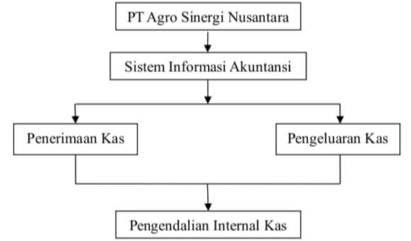
Sumber:diolah penulis 2024

METODE PENELITIAN
Pada penelitian ini menggunakan metode kualitatif sebagai acuan utama dalam proses penelitian. Data yang digunakan dalam penelitian ini mencakup data primer yang dilakukan dengan cara wawancara langsung terhadap pegawai keuangan di PT Agro Sinergi Nusantara Aceh Barat dan data sekunder data yang diperoleh berasal dari buku-buku referensi, makalah ilmiah, dokumen, peneliti sebelumnya atau bahan bacaan lain yang berkaitan dengan penelitian ini. Teknik Pengumpulan data pada penelitian ini adalah wawancara,observasi langsung dan dokumentasi. Teknik analisis data yang digunakan adalah analisis interaktif karena data yang dihasilkan bersifat kualitatif, Analisis interaktif ini melibatkan tiga komponen utama yaitu reduksi Data,penyajian data dan penarikan kesimpulan
HASIL DAN PEMBAHASAN

Sistem Informasi Akuntansi Penerimaan Kas PT. Agro Sinergi Nusantara Aceh Barat
PT Agro Sinergi Nusantara Aceh Barat menunjukkan bahwa penerimaan kas di perusahaan ini lebih untuk menunjang biaya operasional perusahaan. Setiap unit kerja yang butuh dana harus mengajukan permintaan ke bagian keuangan, dan permintaan ini harus disetujui terlebih dahulu oleh Direktur. Setelah itu, bagian keuangan akan menghimpun semua permintaan, mengecek ketersediaan kas, dan menentukan apakah dana tersebut bisa dicairkan kalau ternyata saldo kas yang tersedia tidak cukup, maka perusahaan akan menarik dana dari rekening bank dengan membuat cek, berdasarkan prioritas kebutuhan. Jadi, penerimaan kas bukan sekadar menerima uang, tapi juga soal bagaimana dana tersebut bisa dikelola secara efisien dan dipastikan penggunaannya tepat sasaran.
` Dari wawancara dengan Ibu Yola, staf keuangan di perusahaan, dijelaskan bahwa penerimaan kas biasanya dilakukan ketika saldo uang tunai di kantor pusat sudah menipis, misalnya kurang dari Rp50 juta. Dalam kondisi seperti itu, bagian keuangan akan memproses penarikan cek untuk mengisi kembali dana tunai. Tapi penarikan ini tidak bisa dilakukan sembarangan — harus ada dokumen yang lengkap, seperti rekap permintaan dana dari unit kerja, yang kemudian menjadi dasar untuk membuat memo penarikan cek. Setelah cek diterbitkan, staf perusahaan akan mengambil dana dari bank terdekat.
Agar semua pencatatan tetap akurat, setiap bulan perusahaan melakukan rekonsiliasi rekening bank, artinya data transaksi dicocokkan antara catatan internal dengan laporan dari bank. Ini penting untuk memastikan bahwa semua transaksi benar-benar tercatat, sehingga keuangan perusahaan tetap transparan dan bisa dipertanggung jawabkan.
Berbeda dengan penelitian (Efa Wahyu Prastyaningtyas 2019) Penerimaan kas di perusahaan umumnya berasal dari dua sumber utama. Pertama, dari penjualan tunai, yaitu saat pelanggan langsung membayar di tempat. Kedua, dari pelunasan piutang, yaitu pembayaran yang dilakukan oleh pelanggan setelah sebelumnya berutang, biasanya karena pembelian dilakukan secara kredit. Dan menurut (Kusuma Indrawati Halim 2022) Siklus pendapatan merupakan rangkaian kegiatan dalam bisnis yang berkaitan dengan penjualan barang atau jasa kepada pelanggan, mulai dari pemesanan, pengiriman, hingga penagihan pembayaran. Tujuan utama dari siklus ini adalah memastikan bahwa pelanggan menerima produk atau layanan yang mereka butuhkan, tepat waktu, di tempat yang tepat, dan dengan harga yang sesuai. Sedangkan menurut (Erica et al. 2019) Siklus pendapatan merupakan serangkaian aktivitas yang dilakukan perusahaan sejak menerima pesanan dari pelanggan, mengirimkan barang atau jasa, hingga menerima pembayaran. Dalam sistem informasi akuntansi, seluruh proses ini harus dicatat secara sistematis dan akurat, karena langsung berdampak pada kas masuk dan arus keuangan perusahaan.
Berikut dijelaskan mengenai hal-hal yang berkaitan dengan Sistem Akuntansi Penerimaan Kas pada PT Agro Sinergi Nusantara Aceh Barat, yaitu:
1. Fungsi yang Terkait
Fungsi-fungsi yang terkait dalam sistem akuntansi penerimaan kas dari hasil penjualan pada PT Agro Sinergi Nusantara Aceh Barat adalah sebagai berikut:
- Bagian Administrasi Keuangan
Bagian ini bertugas melakukan pengecekan terhadap kelengkapan dokumen penjualan seperti faktur, surat jalan, dan dokumen pendukung lainnya. Selain itu, bagian ini memverifikasi bahwa pembayaran dari pelanggan telah diterima dan masuk langsung ke rekening bank perusahaan melalui transfer.
- Bagian Pembukuan
Bagian pembukuan mencatat seluruh transaksi penerimaan kas berdasarkan bukti transfer dan mutasi rekening bank ke dalam sistem akuntansi yang digunakan, yaitu Accurate Online. Pencatatan ini dilakukan secara sistematis dan harian untuk menjaga akurasi data keuangan.
- Bagian Keuangan dan Akuntansi
Bagian ini bertanggung jawab dalam pengawasan dan pengelolaan keuangan perusahaan secara menyeluruh. Fungsi ini juga melakukan rekonsiliasi antara data yang dicatat oleh bagian pembukuan dengan laporan mutasi rekening dari bank, serta menyusun laporan keuangan periodik.
2. Dokumen yang Digunakan
Dokumen yang digunakan dalam sistem akuntansi penerimaan kas pada PT Agro Sinergi Nusantara Aceh Barat adalah sebagai berikut:
- Bukti Transfer Pembayaran
Dokumen ini merupakan bukti bahwa pelanggan telah melakukan pembayaran atas pembelian barang atau jasa, yang dibayarkan langsung ke rekening perusahaan. Bukti transfer ini dijadikan dasar pencatatan penerimaan kas.
- Mutasi Rekening Bank
Mutasi rekening digunakan untuk mencocokkan seluruh penerimaan kas yang masuk ke rekening perusahaan. Dokumen ini diperoleh dari sistem internet banking dan menjadi alat verifikasi resmi terhadap transaksi yang tercatat.
- Laporan Penerimaan Kas Harian
Laporan ini disusun oleh bagian pembukuan setiap akhir hari kerja. Laporan ini berisi rincian transaksi penerimaan kas yang masuk ke rekening bank berdasarkan bukti transfer dan mutasi rekening.
3. Catatan Akuntansi yang Digunakan
Catatan akuntansi yang digunakan dalam sistem akuntansi penerimaan kas pada PT Agro Sinergi Nusantara Aceh Barat dilakukan melalui sistem Accurate Online. Semua data penerimaan kas dicatat secara digital dalam jurnal penerimaan kas yang terhubung dengan sistem pelaporan keuangan perusahaan.
4. Jaringan Prosedur yang Membentuk Sistem
Adapun jaringan prosedur yang membentuk sistem akuntansi penerimaan kas di PT Agro Sinergi Nusantara Aceh Barat adalah sebagai berikut:
- Prosedur Verifikasi Pembayaran
Setelah barang dikirim dan faktur diterbitkan, bagian administrasi keuangan melakukan pengecekan terhadap bukti transfer dari pelanggan. Verifikasi ini penting untuk memastikan tidak ada pembayaran yang terlewat.
- Prosedur Pencatatan Penerimaan Kas
Berdasarkan bukti transfer dan mutasi rekening, bagian pembukuan mencatat transaksi ke dalam sistem Accurate Online. Prosedur ini dilakukan setiap hari kerja untuk menjaga kelengkapan dan akurasi data.
- Prosedur Rekonsiliasi Kas
Bagian keuangan secara rutin melakukan rekonsiliasi antara data di Accurate Online dan mutasi rekening bank. Prosedur ini dilakukan untuk memastikan tidak ada selisih antara catatan pembukuan dengan saldo riil di bank.
Untuk memastikan bahwa penggunaan dana kas berjalan efektif dan efisien, perusahaan menerapkan prosedur pengelolaan penerimaan kas sebagai berikut:
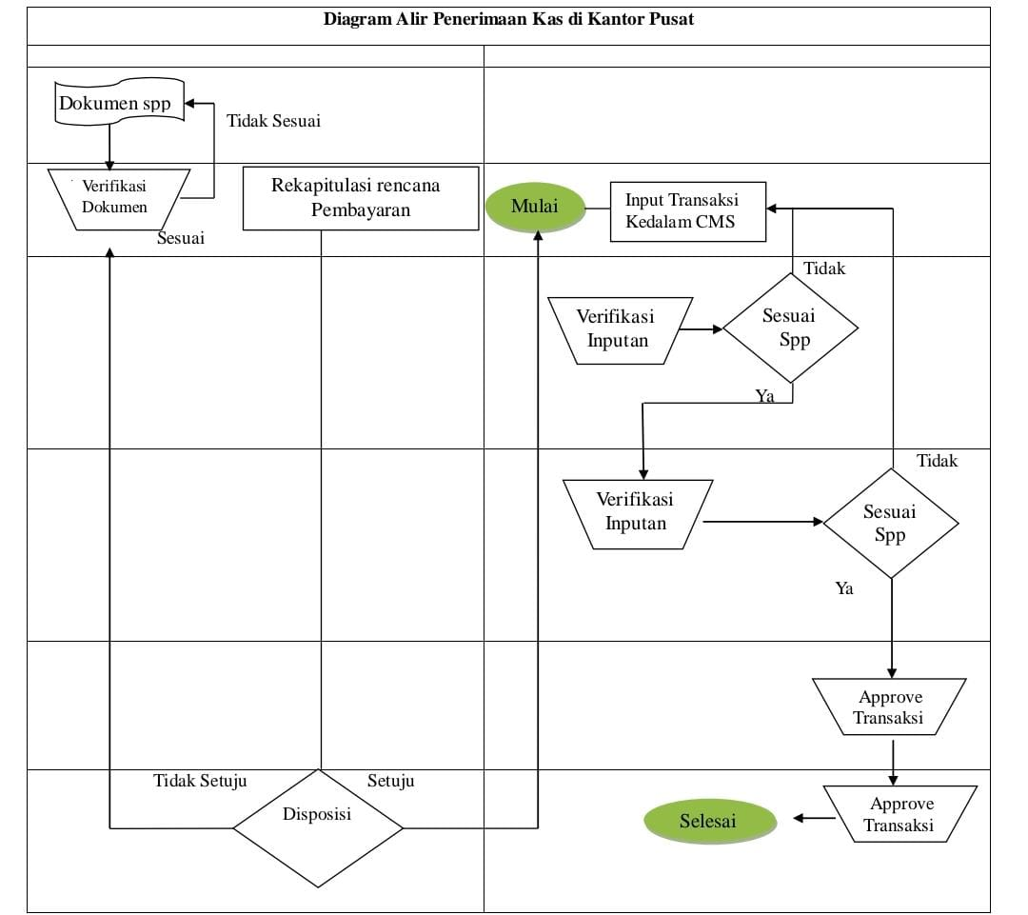

Flowchart ini menjelaskan secara runtut bagaimana alur penerimaan kas dikelola di kantor pusat perusahaan. Proses ini dirancang agar setiap transaksi penerimaan kas, terutama yang berkaitan dengan pembayaran dari pihak ketiga, dapat berjalan dengan tertib, akurat, dan bisa dipertanggungjawabkan. Proses ini juga melibatkan beberapa tahapan verifikasi untuk menjamin keabsahan dokumen dan keakuratan input data.
1. Verifikasi Dokumen SPP
Semua dimulai dari dokumen SPP (Surat Permintaan Pembayaran) yang masuk. Dokumen ini diperiksa terlebih dahulu untuk memastikan apakah sesuai dengan ketentuan dan lengkap dari segi administrasi.
Jika tidak sesuai, maka dokumen dikembalikan untuk diperbaiki.
Jika sudah sesuai, maka proses bisa lanjut ke tahap berikutnya.
2. Rekapitulasi Rencana Pembayaran
Setelah dokumen lolos verifikasi, data tersebut masuk ke dalam proses rekapitulasi rencana pembayaran. Tahapan ini bertujuan untuk merangkum semua pengajuan pembayaran dan menyiapkan proses input data transaksi ke dalam sistem.
3. Input Transaksi ke dalam CMS
Berikutnya, tim keuangan akan menginput transaksi ke dalam CMS (Cash Management System). Ini adalah sistem yang digunakan perusahaan untuk mengelola dan mencatat arus kas secara digital. Setelah data diinput, dilakukan proses verifikasi ulang terhadap data tersebut.
4. Verifikasi Inputan dan Kesesuaian dengan SPP
Setelah diinput, data transaksi akan diverifikasi kembali untuk memastikan tidak ada kesalahan saat memasukkan informasi.
Jika data tidak sesuai dengan dokumen SPP, maka harus diperbaiki kembali.
Jika sudah sesuai, maka proses dilanjutkan ke tahap verifikasi lanjutan atau validasi akhir.
5. Verifikasi Inputan Kedua
Pada tahap ini, dilakukan verifikasi ulang oleh pihak lain (bisa dari tim berbeda) untuk menjaga objektivitas dan mencegah kesalahan input.
Jika masih ditemukan ketidaksesuaian, transaksi akan dikembalikan atau direvisi.
Jika semua data telah sesuai, maka transaksi siap untuk dimintakan persetujuan.
6. Proses Disposisi
Setelah seluruh verifikasi selesai, dokumen akan masuk ke tahap disposisi, yaitu pengambilan keputusan dari pihak berwenang (misalnya manajer keuangan).
Jika tidak disetujui, maka transaksi ditolak dan tidak dilanjutkan.
Jika disetujui, maka transaksi dapat masuk ke proses persetujuan akhir.
7. Approve Transaksi
Tahapan terakhir adalah approval transaksi, yang artinya permintaan penerimaan kas telah disetujui secara penuh dan sah untuk diproses oleh sistem keuangan perusahaan. Setelah itu, proses dianggap selesai dan transaksi masuk ke pembukuan.
Flowchart ini menunjukkan bahwa proses penerimaan kas di kantor pusat dilakukan secara ketat dan berlapis, dengan fokus pada akurasi data, kelengkapan dokumen, dan persetujuan otoritatif. Ini sangat penting untuk memastikan bahwa seluruh penerimaan kas tercatat dengan benar, mencegah terjadinya kesalahan maupun penipuan, serta memastikan bahwa sistem kas perusahaan berjalan dengan tertib dan aman.
Sistem Informasi Akuntansi Pengeluaran Kas PT. Agro Sinergi Nusantara Aceh Barat.
Sistem akuntansi pengeluaran kas pada PT Agro Sinergi Nusantara Aceh Barat digunakan untuk membiayai kebutuhan operasional perusahaan, seperti pembayaran gaji karyawan, pembelian bahan atau perlengkapan kerja, serta pengeluaran lainnya yang berkaitan dengan kegiatan perusahaan. Setiap aktivitas operasional yang membutuhkan dana dari kas perusahaan dapat langsung mengajukan permohonan pembayaran. Untuk permintaan bantuan dana, diperlukan pembuatan proposal yang ditujukan kepada Pengurus.
Sesuai dengan penelitian (Kusuma Indrawati Halim 2022) Siklus pengeluaran adalah proses yang mencakup aktivitas pembelian barang atau jasa yang dibutuhkan oleh perusahaan, serta pembayaran atas pembelian tersebut. Siklus ini membantu perusahaan memastikan semua kebutuhan operasional terpenuhi dengan baik dan pembayaran dilakukan secara tepat waktu dan (Erica et al. 2019) Siklus pengeluaran berfokus pada proses pengadaan barang atau jasa yang dibutuhkan perusahaan dan pembayaran kepada pemasok. Dalam sistem akuntansi, pencatatan yang akurat sangat penting untuk mengontrol pengeluaran dan memantau utang dagang.
Berdasarkan wawancara dengan Ibu Yola selaku staf keuangan PT Agro Sinergi Nusantara, pengeluaran kas perusahaan terbagi menjadi dua jenis, yaitu pengeluaran rutin dan pengeluaran tidak rutin.
1. Pengeluaran Rutin
mencakup pengeluaran yang dilakukan secara teratur, antara lain biaya listrik, tagihan sistem Accurate, iuran dan sumbangan, pembelian bahan bakar untuk kendaraan (BBM), pembelian inventaris kantor, serta biaya untuk menjamu tamu.
2. Pengeluaran Tidak Rutin
Pengeluaran ini meliputi biaya yang dikeluarkan untuk hal-hal yang tidak terjadwal secara rutin, seperti biaya servis kendaraan, pembelian bahan-bahan untuk kendaraan, dan pembelian baju dinas.
Berikut ini dijelaskan mengenai hal-hal yang berkaitan dengan Sistem Akuntansi Pengeluaran Kas pada PT Agro Sinergi Nusantara Aceh Barat, yaitu:
1. Fungsi yang Terkait
Fungsi-fungsi yang terkait dalam sistem akuntansi pengeluaran kas pada PT Agro Sinergi Nusantara Aceh Barat adalah sebagai berikut:
- Bagian yang Mengajukan Permintaan Pengeluaran
Bagian ini bertugas untuk mengajukan permintaan pembayaran atas kebutuhan operasional perusahaan. Pengajuan dilakukan dengan melampirkan dokumen pendukung seperti faktur, surat jalan, nota pembelian, dan dokumen lainnya yang sah.
- Bagian Keuangan
Bagian keuangan bertanggung jawab memverifikasi permintaan pembayaran, melakukan proses pembayaran baik secara tunai maupun transfer bank, serta memastikan dokumen yang diterima lengkap dan sesuai. Pembayaran dilakukan setelah mendapatkan otorisasi dari manajemen.
- Bagian Pembukuan
Bagian pembukuan memiliki fungsi mencatat semua transaksi pengeluaran kas yang telah dilakukan ke dalam sistem akuntansi Accurate Online. Pencatatan dilakukan secara sistematis untuk menjaga keakuratan laporan keuangan.
- Bagian Pengawas Internal
Bagian ini bertugas melakukan audit internal secara berkala, termasuk melakukan verifikasi atas transaksi pengeluaran kas dan mencocokkannya dengan bukti fisik serta saldo akun yang tercatat dalam sistem.
2. Dokumen yang Digunakan
Dokumen yang digunakan dalam sistem akuntansi pengeluaran kas pada PT Agro Sinergi Nusantara Aceh Barat antara lain:
- Bukti Pengeluaran Kas
Merupakan dokumen utama sebagai dasar pelaksanaan pembayaran, baik tunai maupun transfer. Dokumen ini dilengkapi dengan bukti pendukung seperti faktur, nota, dan surat permintaan pembayaran.
- Bukti Transfer Bank
Dokumen ini berisi konfirmasi bahwa pembayaran telah dilakukan melalui bank ke rekening tujuan. Digunakan sebagai lampiran dalam pencatatan pengeluaran.
- Laporan Pengeluaran Kas
Laporan ini disusun secara berkala untuk mencatat seluruh pengeluaran kas perusahaan dalam satu periode tertentu. Laporan ini digunakan sebagai dasar penyusunan laporan keuangan.
3. Catatan Akuntansi yang Digunakan
Catatan akuntansi yang digunakan dalam sistem pengeluaran kas dilakukan melalui sistem Accurate Online. Transaksi dicatat dalam jurnal pengeluaran kas yang secara otomatis terhubung dengan sistem pelaporan dan akun-akun yang relevan.
4. Jaringan Prosedur yang Membentuk Sistem
Adapun jaringan prosedur yang membentuk sistem akuntansi pengeluaran kas pada PT Agro Sinergi Nusantara Aceh Barat adalah sebagai berikut:
- Prosedur Permintaan Pembayaran
Bagian yang membutuhkan dana mengajukan permintaan pengeluaran kas dengan melampirkan dokumen pendukung seperti faktur, nota, dan form permintaan pembayaran. Dokumen tersebut diperiksa dan disetujui oleh atasan yang berwenang sebelum diserahkan ke bagian keuangan.
- Prosedur Verifikasi dan Pembuatan Bukti Pengeluaran
Bagian keuangan melakukan verifikasi terhadap dokumen yang masuk. Jika sudah sesuai, bagian keuangan membuat bukti pengeluaran kas sebagai dasar pelaksanaan pembayaran.
- Prosedur Pembayaran Kas
Setelah Spp (surat permintaan pembayaran) disetujui, bagian keuangan melakukan pembayaran kepada pihak terkait. Pembayaran dapat dilakukan secara tunai atau melalui transfer bank ke rekening pihak ketiga sesuai permintaan.
- Prosedur Pencatatan Pengeluaran Kas
Setiap transaksi pengeluaran kas yang telah dibayarkan akan dicatat oleh bagian pembukuan ke dalam sistem Accurate Online. Pencatatan ini dilakukan untuk keperluan pelaporan dan pengawasan arus kas perusahaan.
Untuk memastikan bahwa penggunaan dana kas berjalan efektif dan efisien, perusahaan menerapkan prosedur pengelolaan pengeluaran kas sebagai berikut:
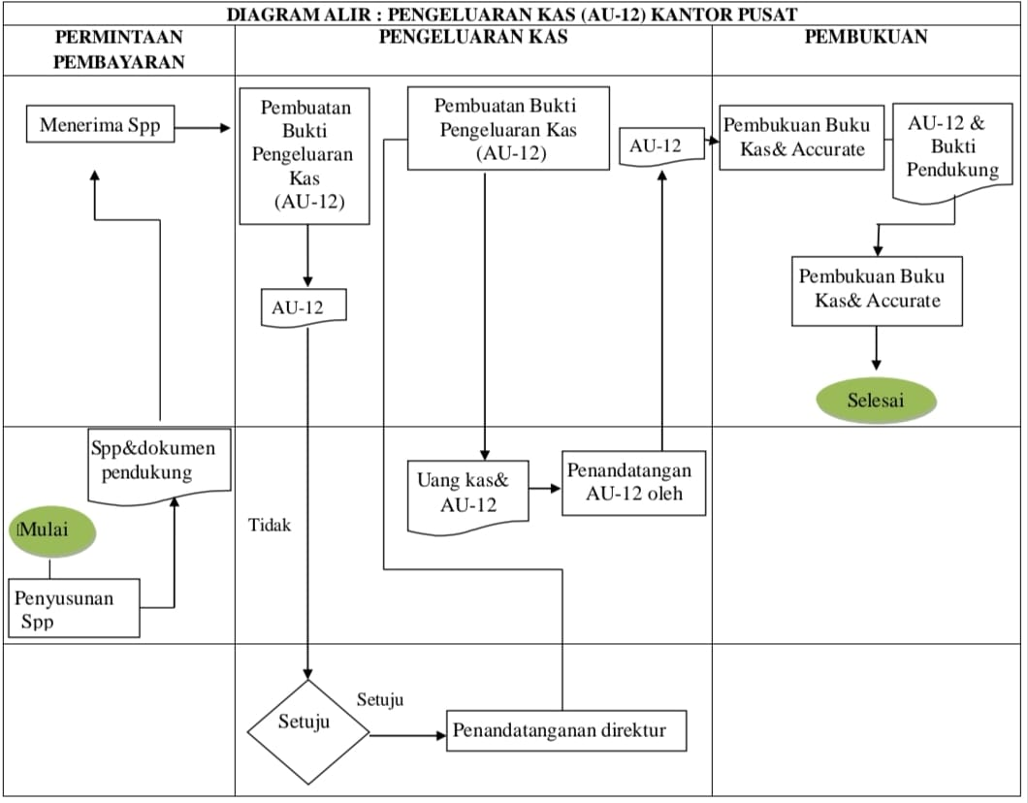
Diagram alir diatas menjelaskan secara runtut tahapan dalam proses pengeluaran kas yang dilakukan oleh kantor pusat perusahaan, mulai dari permintaan pembayaran hingga pencatatan dalam sistem pembukuan. Proses ini penting untuk memastikan bahwa setiap pengeluaran kas dilakukan secara tertib, transparan, dan terdokumentasi dengan baik. Berikut penjelasan tahap demi tahap:
1. Permulaan Proses: Penyusunan SPP
Proses dimulai ketika ada kebutuhan pembayaran. Pihak yang memerlukan dana menyusun dokumen yang disebut SPP (Surat Permintaan Pembayaran). Ini adalah dasar permintaan pembayaran yang kemudian dilanjutkan ke tahap berikutnya.
2. Pengumpulan Dokumen Pendukung
Setelah SPP selesai disusun, dokumen tersebut dilengkapi dengan dokumen pendukung lain seperti faktur, kontrak, bukti transaksi, atau dokumen legal lainnya yang membenarkan alasan pengeluaran. Semua dokumen ini dikumpulkan dan disiapkan untuk diajukan.
3. Pemeriksaan dan Persetujuan
Dokumen SPP dan lampirannya akan diperiksa. Jika ternyata dokumen tidak lengkap atau tidak sesuai, maka proses akan dihentikan sementara dan tidak diteruskan. Tapi jika dokumen lengkap dan sesuai, maka proses dilanjutkan untuk mendapatkan persetujuan dari atasan atau pejabat berwenang.
4. Penandatanganan Direktur
Jika SPP telah disetujui, maka direktur perusahaan akan memberikan tanda tangan sebagai otorisasi. Ini adalah bentuk pengesahan bahwa dana memang boleh dikeluarkan sesuai kebutuhan yang telah diajukan.
5. Pembuatan Bukti Pengeluaran Kas (AU-12)
Setelah mendapatkan otorisasi, bagian kas akan membuat Bukti Pengeluaran Kas (AU-12) sebagai dokumen resmi bahwa dana akan dikeluarkan. Dokumen AU-12 ini mencatat nominal uang, kepada siapa dana akan dibayarkan, dan untuk keperluan apa.
6. Penyerahan Uang dan AU-12
Uang kas beserta dokumen AU-12 kemudian diserahkan kepada pihak yang berhak menerima. Biasanya ini adalah pihak yang mengajukan permintaan atau vendor/pihak ketiga yang terkait dengan transaksi.
7. Pencatatan dalam Pembukuan
Tahap terakhir adalah proses pembukuan. Dokumen AU-12 dan dokumen pendukung lainnya dimasukkan ke dalam sistem, baik dalam buku kas manual maupun aplikasi Accurate. Ini penting untuk mencatat bahwa dana benar-benar telah dikeluarkan dan agar laporan keuangan perusahaan tetap akurat. Namun ini menjadi kendala dimana pihak kebun lama memberikan bukti pengeluaran kas (invoice) serta Faktur. Hal ini menjadi masalah karena proses pembukuan dilakukan sehari setelah pembayaran terjadi yang mengakibatkan terjadinya kesalahan (selisih) nilai dokumen dalam pencatatan pengeluaran kas tersebut. Akibatnya, sistem akuntansi pengeluaran kas yang ada belum sepenuhnya efektif dalam menunjang pengendalian internal kas perusahaan. Oleh karena itu, diperlukan adanya pembenahan pada sistem akuntansi tersebut guna menunjang pencapaian tujuan perusahaan secara maksimal.
Flowchart diatas menunjukkan bahwa pengeluaran kas kantor pusat dilakukan dengan sistematis dan diawasi ketat. Setiap pengeluaran harus diawali dengan permintaan yang jelas, dilengkapi dokumen pendukung, diperiksa dan disetujui oleh atasan, hingga akhirnya didokumentasikan dalam pembukuan. Proses ini bukan hanya memastikan keuangan perusahaan tetap sehat, tapi juga mencegah penyalahgunaan dana dan menjamin transparansi. Namun, sistem ini masih menghadapi kendala dalam hal keterlambatan pengembalian bukti pengeluaran kas (seperti invoice dan faktur pajak) dari pihak kebun, yang menyebabkan kesalahan pencatatan karena pembukuan dilakukan sehari setelah pembayaran. Hal ini menunjukkan bahwa pengendalian internal atas pengeluaran kas belum berjalan optimal dan membutuhkan pembenahan untuk mendukung akurasi, transparansi, dan akuntabilitas keuangan perusahaan.

KESIMPULAN
1. Sistem Informasi Akuntansi Penerimaan Kas
Sistem akuntansi penerimaan kas pada PT Agro Sinergi Nusantara Aceh Barat telah dirancang dengan prinsip pengendalian internal yang baik, seperti pemisahan fungsi antara penerima dan pencatat kas, serta penggunaan dokumen resmi seperti bukti transfer dan mutasi rekening. Penerimaan kas berasal dari hasil penjualan CPO yang dibayarkan terlebih dahulu oleh pembeli melalui transfer bank sebelum barang dikirim. Dana yang diterima digunakan untuk kebutuhan operasional perusahaan dan dicatat secara harian melalui Accurate Online.
2. Sistem Informasi Akuntansi Pengeluaran Kas
Sistem akuntansi pengeluaran kas mencakup pengeluaran rutin dan tidak rutin yang dilakukan berdasarkan permintaan dari unit kerja dengan dokumen pendukung yang sah. Prosedur pengeluaran kas melibatkan tahapan pengajuan, verifikasi, pembayaran, hingga pelaporan melalui Accurate Online. Namun, sistem ini masih menghadapi kendala dalam hal keterlambatan pengembalian bukti pengeluaran kas (seperti invoice dan faktur pajak) dari pihak kebun, yang menyebabkan kesalahan pencatatan karena pembukuan dilakukan sehari setelah pembayaran. Hal ini menunjukkan bahwa pengendalian internal atas pengeluaran kas belum berjalan optimal dan membutuhkan pembenahan untuk mendukung akurasi, transparansi, dan akuntabilitas keuangan perusahaan.

REFERENSI
Efa Wahyu Prastyaningtyas. 2019. Sistem Akuntansi. Sustainability (Switzerland). Vol. 11.
Erica, Denny, Eni Heni Hermaliani, Sri Wasiyanti, dan Lisnawanty. 2019. “Sistem Informasi Akuntansi Teori dan Desain.” CV Graha Ilmu.
Mussyarrofah. 2023. “Sistem Informasi Akuntansi Penerimaan dan Pengeluaran kas dana Bantuan Operasional Sekolah (Bos) sebagai Alata Pengendalian Internal Di Miftahus Sa’adah Desa karangpring Sukorambi jember.”
Vina Abdullah et al. 2023. “Analisis Atas Penerapan Sistem Pengendalian Intern Pengeluaran Kas Pada Badan Pengelolaan Keuangan Dan Pendapatan Daerah (BPKPD) kota Tomohon” 11 (4): 132–43.
Kusuma Indrawati Halim. 2022. Sistem Informasi Akuntansi Pengendalian Terhadap Proses Bisnis.

